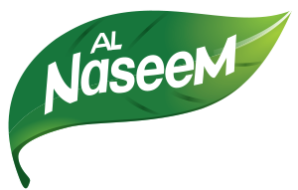
STRATEGIE DIGITALE 2026
Alnaseem
Sweeten your EVERYDAY
De l'occasionnel a la necessite
Access Content Agency — access.tn
Mars 2026 | Confidentiel

Chapitre 1 — L'enfer du Red Ocean
Le marche tunisien de la glace est une arene saturee ou tout le monde se bat pour les memes miettes.

Le territoire encombre
Selja, Ice Vegas, Eskimo, Paname et les artisans se disputent le meme creneau : le "Moment Plaisir" — sorties au parc, anniversaires, plage, canicule. C'est une consommation occasionnelle, meteo-dependante et volatile. Si Alnaseem reste la, elle n'est qu'une option parmi d'autres dans un congelateur bonde.

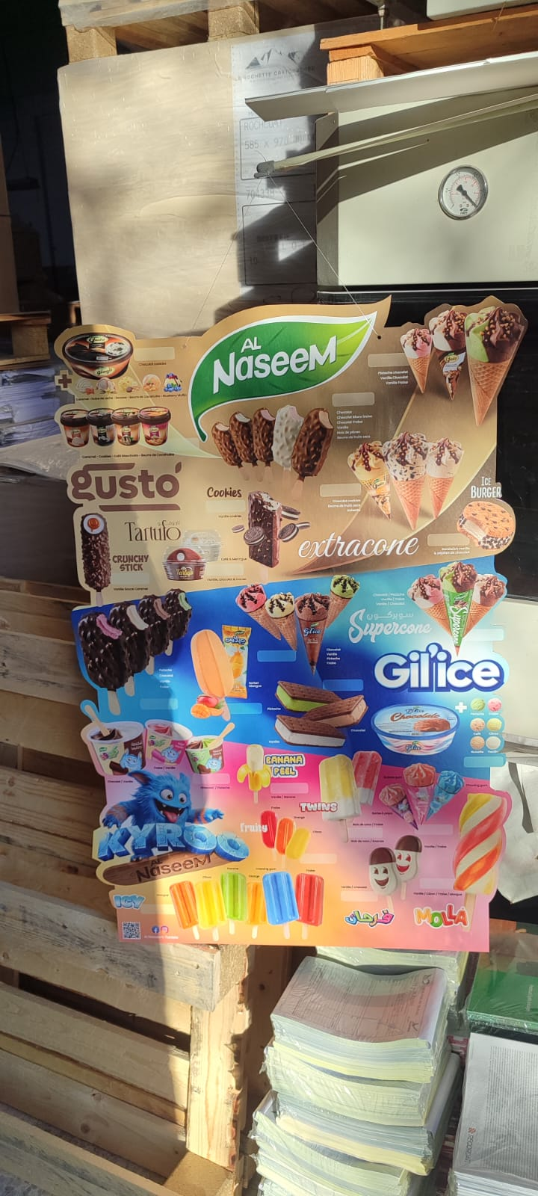
Le presentoir actuel en point de vente — positionne "achat impulsif", pas "dessert"

"On se bat pour des parts de voix dans un secteur qui s'arrete de respirer des que le thermometre descend ou que la fete est finie."

Facteur | Realite | Impact
Saisonnalite | 5 mois actifs (mai-sept) | 7 mois sans chiffre d'affaires digital
Concurrence | 5+ marques, meme message | Course au budget — le plus riche gagne
Differenciation | Tous disent "plaisir, partage, ete" | Le consommateur ne voit aucune difference
Vulnerabilite | Meteo + occasion dependant | Un ete pluvieux = saison perdue

Chapitre 2 — Le pivot strategique : l'invasion du Blue Ocean
On ne va pas abandonner le Red Ocean. On va s'en servir comme base arriere. Mais la croissance massive se trouve dans le detournement d'une habitude culturelle ancree.

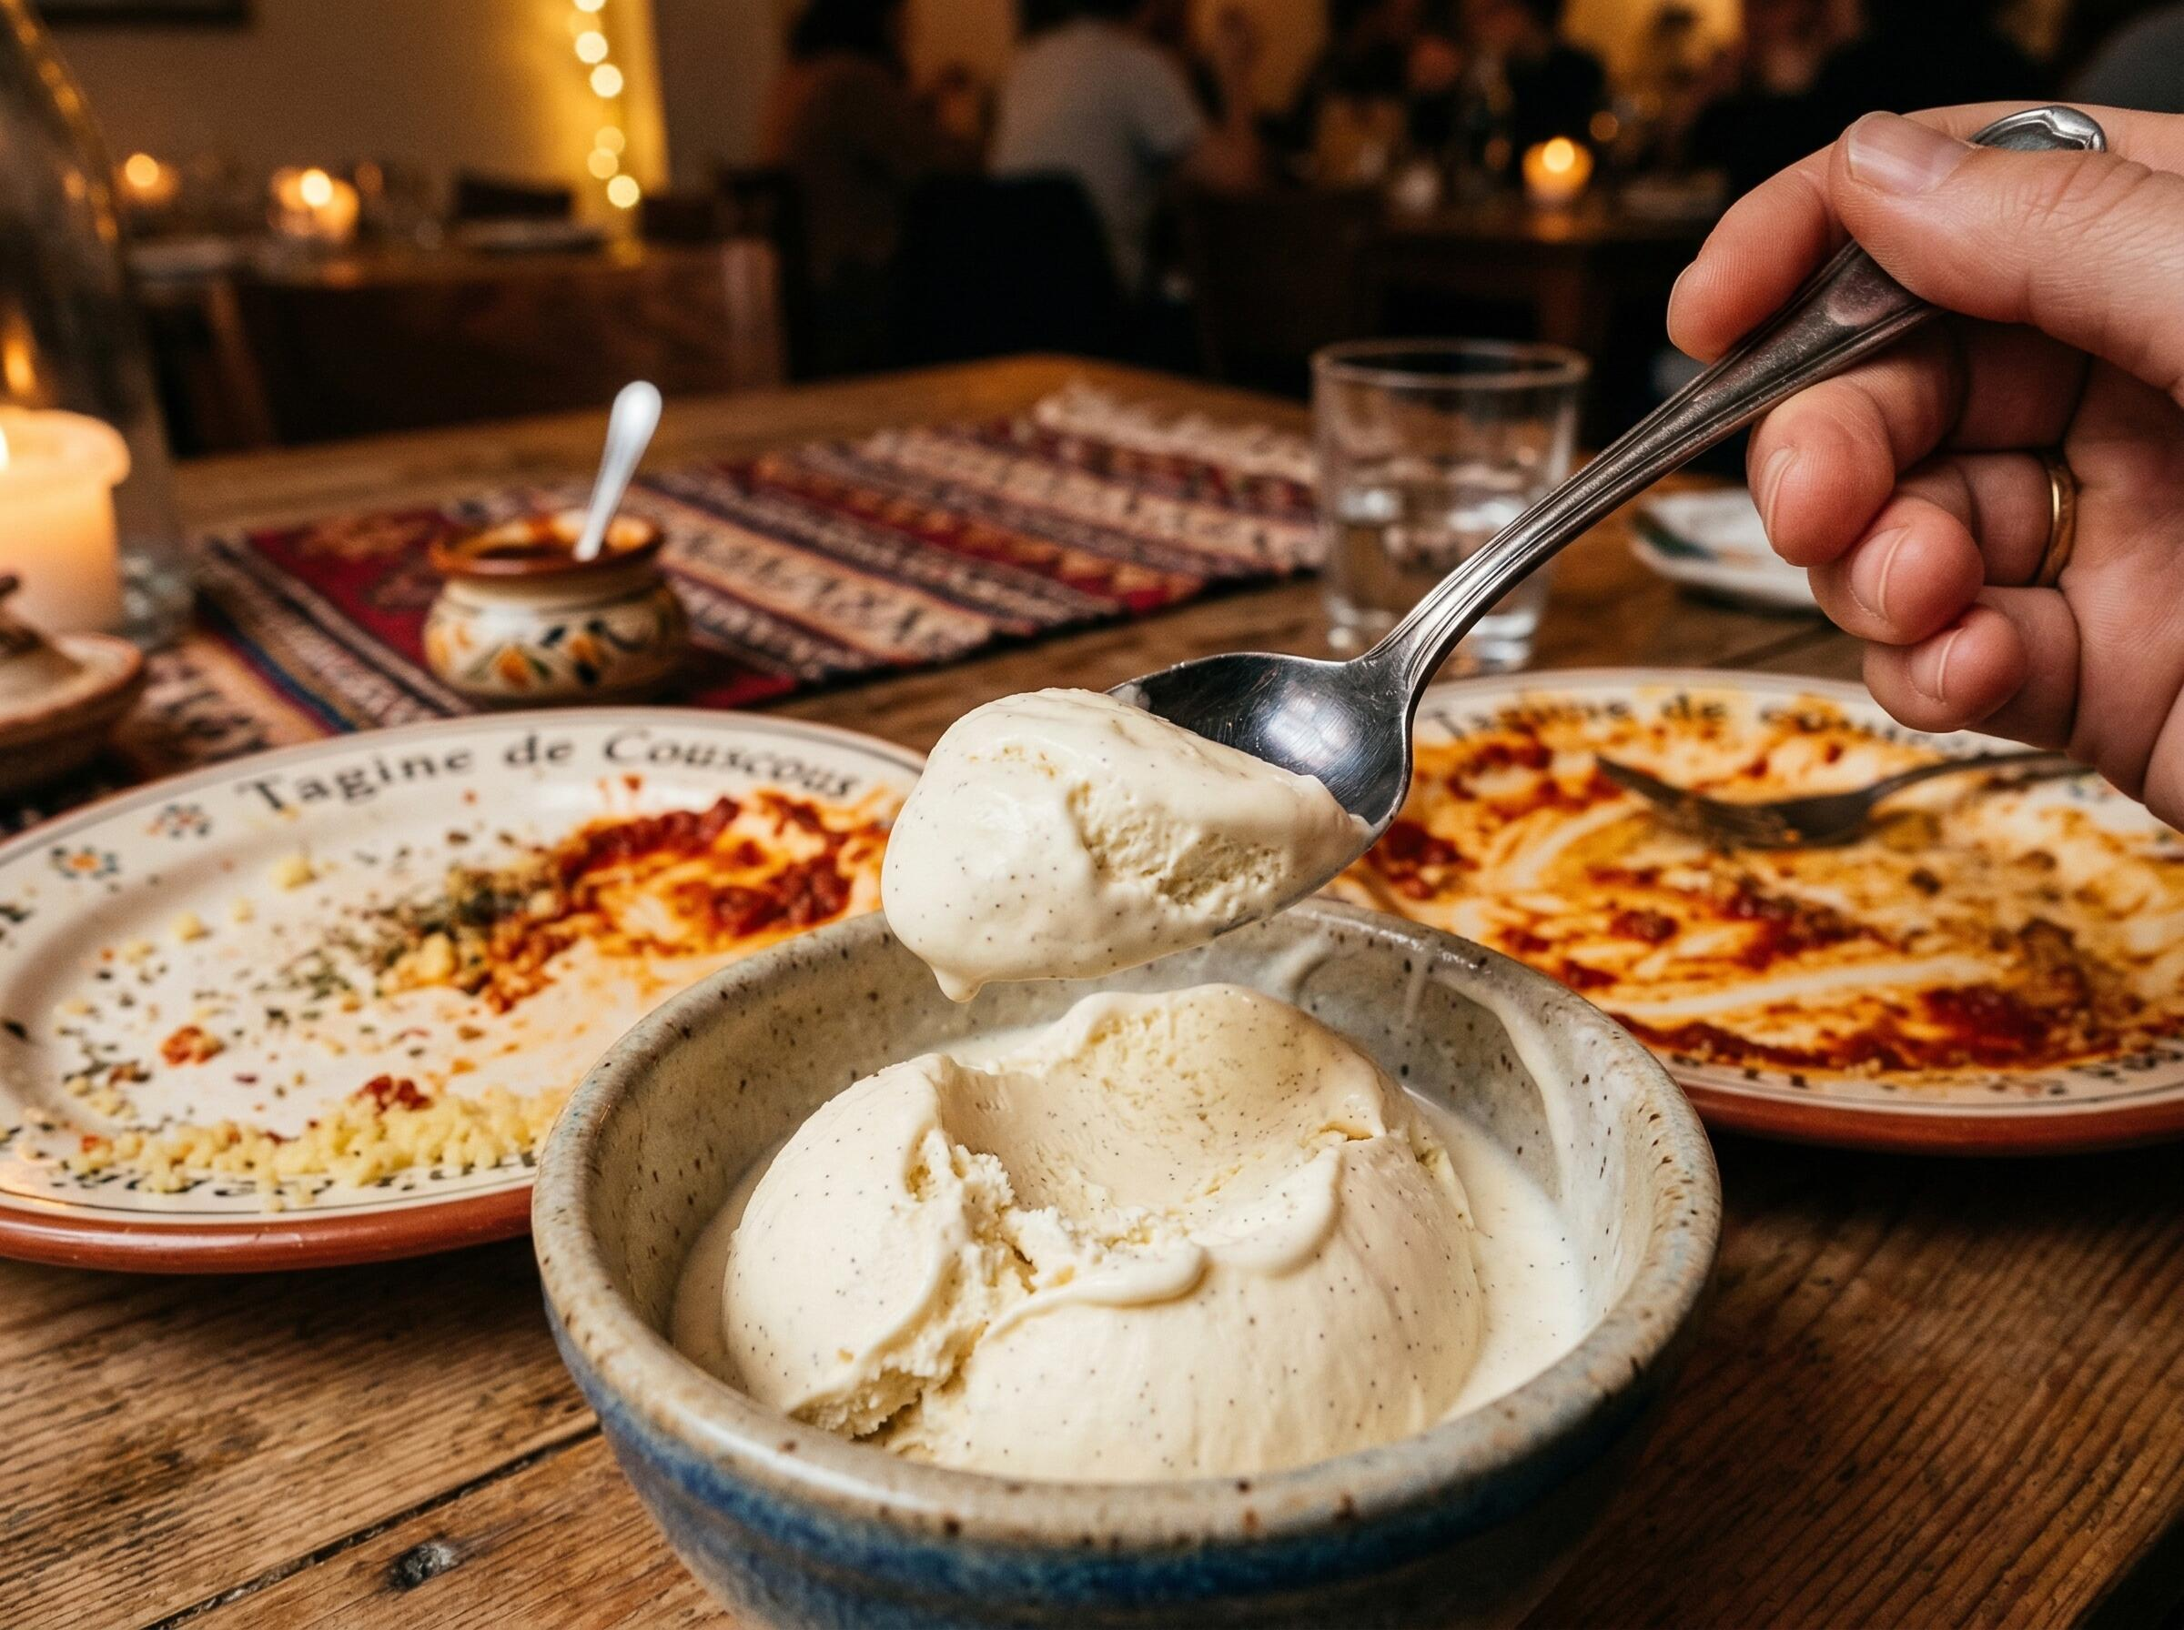

L'observation de terrain
Apres un Kafteji bien piquant, un Couscous gras ou une Ojja qui brule, le Tunisien cherche desesperement a "laver" son palais. Qu'est-ce qu'il prend ? Du the. Un soda. Une mousse au chocolat. Parfois une cigarette.
Et si la reponse, c'etait Alnaseem ?

Le Hijacking culturel — nos vrais concurrents
Le concurrent d'Alnaseem n'est plus Selja ou Ice Vegas :

- Le the post-repas — lourd, chaud, lent a preparer
- Le soda qui decape — chimique, gazeux, pas gourmand
- La mousse au chocolat — lourde, rajoute du gras au gras
- La cigarette — le "faux digestif" a eliminer

Alnaseem remplace tout ca. Frais, onctueux, des saveurs qui nettoient le palais. C'est le "Clean Finale".

"On ne vend pas du sucre. On vend la fin de la sensation de gras et de sel. On vend le Clean Finale."

Chapitre 3 — La plateforme : "Sweeten your EVERYDAY"
Un pied dans chaque monde. L'occasionnel ET la necessite quotidienne.

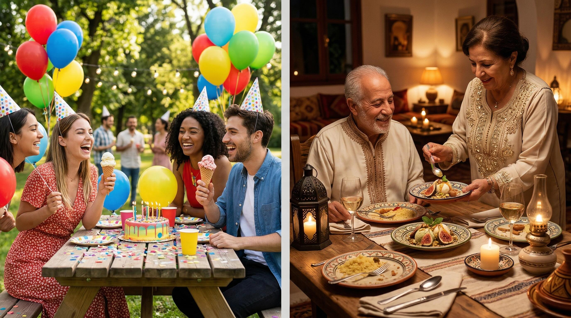

"Sweetening the Moments"  Pilier Emotionnel — Le Red Ocean, on y reste  - Quand : Pique-niques, anniversaires, sorties plage, fetes  - Cible : L'animal social — celui qui partage et celebre  - Focus : Joie partagee, celebration  - Ton : Fun, festif, communautaire | "Sweetening the Routine"  Pilier Fonctionnel — Le Blue Ocean, la revolution  - Quand : Apres-dejeuner, apres-diner, sortie de bureau  - Cible : Le gourmand habitue — celui qui cherche son rituel  - Focus : Le Clean Finale  - Ton : Gourmand, rituel, complice, quotidien

L'arme secrete : des saveurs que personne d'autre n'a
Alnaseem possede un arsenal de saveurs introuvables chez les concurrents tunisiens :

Saveur | Format | Concurrent?
Cotton Candy | Cone Kyroo 120ml | AUCUN
Bubble Gum | Cone Kyroo 120ml | AUCUN
Banana Peel | Stick Kyroo 75ml | AUCUN
Mangue | Waterstick ICY, Molla, Sorbet Gil'ice | AUCUN
Ananas | Double Layer Twins 64ml | AUCUN
Passion fruit | Greek Mango Passion 140g | AUCUN
Caramelo | Gusto Stick | AUCUN

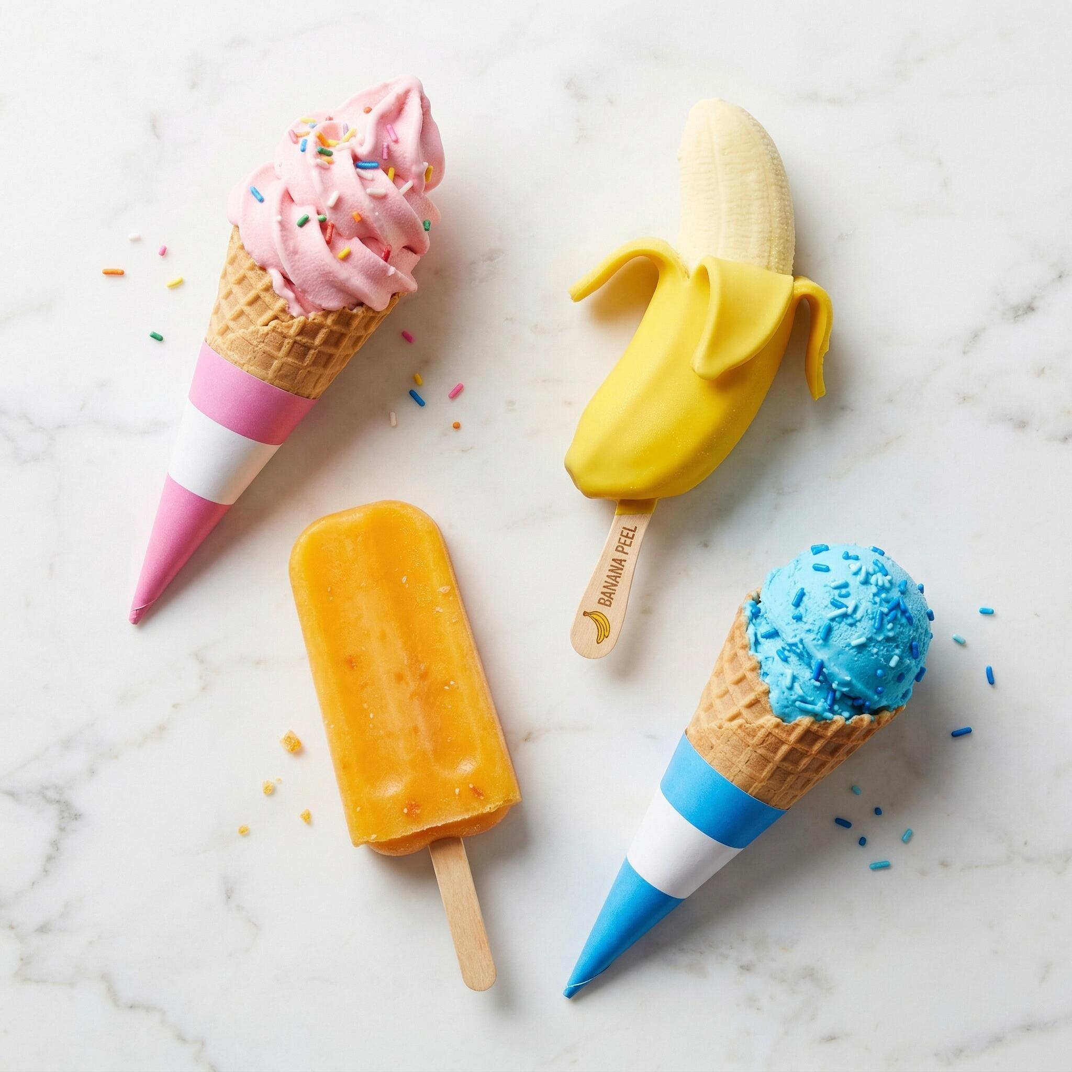

"Nous elargissons le territoire d'Alnaseem, passant du parc d'attractions a la table a manger. En proposant de Sweeten your EVERYDAY, nous transformons la fin de chaque repas en une raison d'acheter."

Chapitre 4 — Ligne editoriale
Regle d'or
Chaque contenu sert l'un des deux piliers — ou les deux. Pas de contenu qui ne parle ni de "celebration" ni de "rituel quotidien".

Ton par pilier
Pilier Emotionnel (Red) | Pilier Fonctionnel (Blue)
Fun, festif, communautaire | Gourmand, rituel, complice, malin
Challenges, partages, tags, humour | Taste tests, recettes, "apres le repas"
"Marque ton pote", "Qui vient?" | "El Clean Finale", "Oublie el the"
Musique trending, couleurs vives | Gros plans textures, ASMR food

DO / DON'T
DO  - "Sweeten your everyday"  - "Des saveurs introuvables en Tunisie"  - "Le Clean Finale" apres kafteji/couscous/ojja  - Derja authentique, ASMR food  - Contenu ancre dans la culture TN | DON'T  - "Glace de l'ete" comme seul message  - Product shots sans mise en scene  - Arabe litteraire  - Comparaison directe avec concurrents  - Promos agressives "ACHETEZ"

Hashtags officiels
Usage | Hashtags
Plateforme | #SweetenYourEveryday (sur TOUT contenu)
Clean Finale | #CleanFinale #ApresLeRepas
Decouverte | #JamaisGouteCa #TasDejaTeste
Par saveur | #AlnaseemCottonCandy #AlnaseemBanana #AlnaseemMangue...
Celebrations | #AlnaseemMoment #SweetMoments

Chapitre 5 — Plan media : parcours de l'utilisateur
Comment une personne decouvre Alnaseem, s'engage, et entre dans le rituel quotidien.

Le funnel media
Etape | Objectif | Plateforme
DECOUVERTE | "C'est quoi ce gout?" | TikTok + YouTube Shorts
CURIOSITE | "Je veux en savoir plus" | Instagram Reels + Stories
DESIR | "Ce soir, c'est Alnaseem" | Instagram Feed + Facebook
ACHAT | "Ou je trouve?" | Facebook Ads geolocalise
RITUEL | "C'est MON dessert" | UGC + Communaute #CleanFinale

TikTok — Le declencheur
Frequence | 4-5 videos/semaine (20/mois)
Duree | 15-45 secondes
Horaires | 12h-14h + 20h-22h (moments "dessert")
Mix mensuel | 6 taste tests / 5 Clean Finale / 3 Kyroo / 4 recettes / 2 celebrations
Optimisation | Hook 2s, musique trending, CTA commentaire
Objectif M+6 | 50K followers

Instagram — La vitrine
Frequence | 15 feed + 12 Reels + 30 Stories / mois
Horaires | Feed 11h-13h / Stories 3x/jour / Reels 19h-21h
Optimisation | Saves > Likes (recettes "saveable"), Stickers Stories interactifs
Objectif M+6 | 30K followers, >4% engagement

YouTube — Le moteur long terme
Frequence | 12 Shorts/mois (repurpose) + 2 videos longues/mois
Videos longues | "On goute TOUT" / "Clean Finale apres le couscous" / "Blind test famille"
SEO | "glace Tunisie", "recette dessert", "Alnaseem" — duree de vie illimitee
Objectif M+6 | 1K abonnes, 50K vues/mois

Facebook — Le convertisseur
Frequence | 20 posts/mois + Ads continus
Mix | 6 engagement / 4 recettes / 4 famille / 3 promos / 2 jeux / 1 humour
Ads funnel | Awareness (video saveurs) > Engagement (carousel) > Conversion (geolocalise)
Objectif M+6 | +50% reach (base 239K)

Volumes consolides
Plateforme | Contenus/mois | Role funnel
TikTok | 20 videos | Decouverte
Instagram | 57 (15 feed + 12 Reels + 30 Stories) | Curiosite + Desir
YouTube | 14 (12 Shorts + 2 longues) | SEO long terme
Facebook | 20 posts + Ads | Conversion famille
TOTAL | ~110 contenus/mois (35 uniques) | Funnel complet

Chapitre 6 — Les 5 piliers de contenu

Pilier | % | Description
Le Clean Finale | 25% | Apres le repas, Alnaseem lave le palais. Scenes post-couscous, post-ojja.
Decouverte saveurs | 25% | Taste tests, blind tests, reactions. Chaque saveur = un contenu.
Sweet Moments | 20% | Fetes, anniversaires, sorties. Fun, celebratif, partageable.
Recettes & Kyroo | 20% | Recettes dessert + saga Kyroo "le livreur de dessert".
Produit & promo | 10% | Lancements, promos. Maximum 10%.

Chapitre 7 — Exemples de contenu

TikTok — "Ba3d el Kafteji — el Clean Finale"

Table debarrassee, restes de kafteji. "El palais yektalni." Ouvre Alnaseem cotton candy. Premiere cuillere. "Hadhi mech glace. Hadhi RESET button lel palais."
#CleanFinale #SweetenYourEveryday #fyp

TikTok — "3 gouts eli ma fammetech fi Tounes"

3 cones : cotton candy, bubble gum, banana peel. "Le dernier va te choquer." Taste test. Notes. "Enti lehi te5tar?"
#JamaisGouteCa #AlnaseemDessert #tunisie

Instagram — "Oublie el the. Upgrade ton apres-repas."
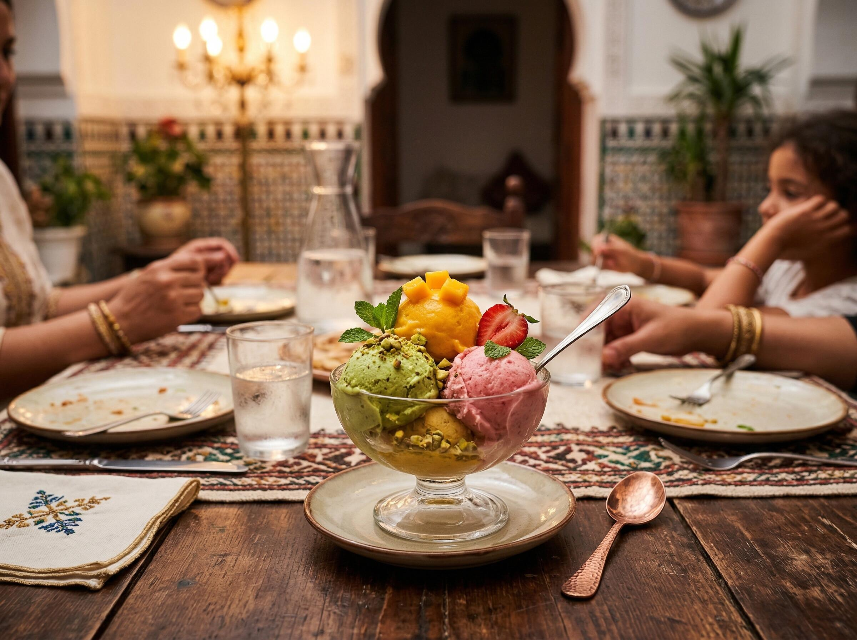
Assiettes vides de couscous. Bol Alnaseem. Slow motion cuillere. "Ce soir, le Clean Finale c'est Alnaseem."
#SweetenYourEveryday #CleanFinale

Script YouTube : "Le Clean Finale apres le Couscous"
[INTRO 0:00-0:30] Table : vrai couscous, fume encore. "On va tester SI une glace peut remplacer el the comme digestif."
[LE TEST 0:30-4:00] Chaque personne goute une saveur. Cotton candy : "El sucre nettoie el gras!" / Banana : "Kima menthe mais en version dessert" / Mangue : "PARFAIT ba3d el couscous"
[VERDICT 4:00-5:00] "La glace remplace el the? OUI. C'est le Clean Finale." Tableau : quelle saveur pour quel plat.
[OUTRO] "C'est quoi TON Clean Finale? Like + abonne-toi."

Chapitre 8 — Strategie d'influence
Le brief unique pour tous les influenceurs :
"Mange ton plat prefere. Puis goute Alnaseem. Filme ta reaction. C'est le Clean Finale."

Niveau | Quantite | Brief | Profils
Macro (100K-500K) | 2-3 / campagne | Clean Finale apres plat prefere | Food creators, lifestyle
Micro (10K-100K) | 10-15 / campagne | Blind test saveurs en famille | Food bloggers, mamans, couples
Nano (<10K) | 30-50 / campagne | Challenge #CleanFinale | Etudiants, familles, createurs locaux

Chapitre 9 — Phases de deploiement

Phase 1 — FONDATION (2 mois)
"Installer le Clean Finale" — Timing : Ramadan (le mois ou on pense au dessert post-ftour)

- Setup TikTok + YouTube + refonte Instagram
- Charte editoriale "Sweeten your EVERYDAY" finalisee
- 15 influenceurs food identifies
- Serie Ramadan : "Clean Finale apres el ftour"
- 10 TikToks + 8 Reels + 1 video YouTube longue
- 5 premieres collabs influenceurs

Phase 2 — ACCELERATION (2 mois)
"Les saveurs dont tout le monde parle"

- 4-5 TikToks/semaine — taste tests + Clean Finale
- Saga Kyroo "le livreur de dessert" (1/semaine)
- 10-15 micro-influenceurs actifs
- Ads Facebook drive-to-store par ville
- Pilier Sweet Moments pour les fetes de printemps

Phase 3 — DOMINATION (4 mois)
"Alnaseem = LE dessert + LA fete"

- Challenge #CleanFinale a grande echelle
- Macro-influenceurs + 30-50 nano-influenceurs
- Double message ete : Clean Finale + Sweet Moments
- Events terrain (degustations, festivals)
- 4 videos YouTube longues
- Bilan + plan automne/hiver

Chapitre 10 — KPI & objectifs

KPI | Actuel | Phase 1 | Phase 2 | Phase 3
TikTok followers | 0 | 2 000 | 10 000 | 50 000
Instagram followers | ~faible | 3 000 | 10 000 | 30 000
YouTube abonnes | 0 | 100 | 400 | 1 000
Facebook reach | Base | +15% | +30% | +50%
Contenus/mois | ~10 | 60 | 90 | 110
Collabs influenceurs | 0 | 5 | 20 | 50+
#CleanFinale mentions | 0 | 100 | 500 | 2000+

Chapitre 11 — Risques & mitigations

Risque | Impact | Mitigation
Concurrent copie le Clean Finale | Eleve | Premier occupant + saveurs exclusives = barriere
Perception "marque etrangere" | Eleve | Derja, references culinaires TN, influenceurs locaux
Concept pas compris | Moyen | Repetition massive + ancrage dans des plats tunisiens reels
Concurrent lance TikTok avant | Moyen | Notre contenu est plus differencie
Creux hiver | Faible | On mange du couscous en hiver aussi — le Clean Finale est desaisonnalise

Conclusion — De l'occasionnel a la necessite

"On ne demande plus la permission d'exister lors d'une fete. On s'impose a table tous les jours."

Ce qu'on garde  - Anniversaires, fetes, plage  - Plaisir partage, joie collective  - Base Facebook 239K  - Mascotte Kyroo  Le Red Ocean = notre base arriere | Ce qu'on ajoute  - Le rituel quotidien "apres le repas"  - Le Clean Finale  - TikTok + YouTube + Instagram  - Les saveurs differenciantes  Le Blue Ocean = notre croissance

Prochaines etapes
- Validation de la strategie par Alnaseem
- Setup comptes TikTok + YouTube + refonte Instagram
- Charte editoriale "Sweeten your EVERYDAY" finalisee
- Shortlist influenceurs : 15 micro + 30 nano
- Production premiers contenus
- Lancement Phase 1

